Ngày soạn:
Ngày giảng:
Chủ đề: ÂM VÀ ĐẶC ĐIỂM CỦA ÂM (3 tiết)
I. MUC TIÊU:
1. Kiến thức:
+ Nêu được đặc điểm chung của các nguồn âm.
+ Nhận biết được một số nguồn âm thường gặp trong thực tế đời sống
+ Nêu được mối liên hệ giữa biên độ dao động và độ to của âm.
+ So sánh được âm to, âm nhỏ.
+ Nêu được mối liên hệ giữa độ cao và tần số của âm
+ Sử dụng được thuật ngữ âm cao (âm bổng) âm thấp (âm trầm) và tần số khi so sánh hai âm.
2. Kĩ năng:
+ Quan sát t kiểm chứng để rút ra đặc điểm của nguồn âm là dao động.
+ Làm thí nghiệm để hiểu tần số là gì.
+ Làm thí nghiệm để thấy được mối quan hệ giữa tần số dao động và độ cao của âm.
3. Thái độ: : Nghiêm túc, yêu thích môn học
4. Định hướng phát triển năng lực học sinh
Năng lực sử dụng kiến thức, năng lực phương pháp,năng lực trao đổi thông tin, năng lực cá thể.
II. CHUẨN BỊ:
1. Giáo viên:
- Trống, dùi, giá thí nghiệm
- Con lắc bấc, thép lá
- Sợi dây cao su mảnh.
- Trống và dùi, dao thoa
- Con lắc đơn có chiều dài 20cm và 40cm
- Đĩa phát ra âm. Nguồn điện 3V – 6V
- Miếng nhựa, lá thép
2. Học sinh: - Cốc không có nước, cốc có nước. Thước nhựa
Đọc chước nội nội dung bài.
III. PHƯƠNG PHÁP
- Vấn đáp, đàm thoại, thuyết trình, trực quan...
II. CHUẨN BỊ:
1. Giáo viên:
2. Học sinh:
III. PHƯƠNG PHÁP
- Vấn đáp, đàm thoại, thuyết trình, trực quan...
IV. TIÉN TRÌNH DẠY HỌC :
Tiết 11:Bài 10. NGUỒN ÂM
I. MUC TIÊU:
1. Kiến thức:
+ Nêu được đặc điểm chung của các nguồn âm.
+ Nhận biết được một số nguồn âm thường gặp trong thực tế đời sống
2. Kĩ năng:
+ Làm thí nghiệm, quan sát kiểm chứng để rút ra đặc điểm của nguồn âm là: khi phát ra âm các nguồn âm đều dao động.
+ Hợp tác khi hoạt động nhóm.
3. Thái độ: : Nghiêm túc, yêu thích môn học.
4. Định hướng phát triển năng lực học sinh
Năng lực sử dụng kiến thức, năng lực phương pháp, năng lực trao đổi thông tin, năng lực cá thể.
II. CHUẨN BỊ:
1. Giáo viên:
- Trống, dùi, giá thí nghiệm
- Con lắc bấc.
- Sợi dây cao su mảnh.
- Trống và dùi, âm thoa.
- Bảng báo cáo kết quả thí nghiệm khi hoạt động nhóm.
2. Học sinh:
- Đọc trước nội dung bài.
- Phân chia theo nhóm để làm thí nghiệm.
III. PHƯƠNG PHÁP
- Vấn đáp, đàm thoại, thuyết trình, trực quan...
IV. TIÉN TRÌNH DẠY HỌC :
- Ổn định tổ chức
- Giáo viên nêu vấn đề: Tại sao khi đánh đàn hay thổi sáo lại có âm thanh phát ra? Âm thanh đó từ đâu mà có?
Tại sao tiếng đàn khác với tiếng sáo, khác với các âm thanh khác xung quanh chúng ta?
- Giới thiệu nội dung chương Âm học và nội dung của tiết học.
- Bài mới.

Hoạt động của GV | Hoạt động của HS |  | Nội dung
Hoạt động 1: Nhận biết nguồn âm.
ĐHPTNL: Năng lực sử dụng kiến thức, năng lực phương pháp,năng lực trao đổi thông tin, năng lực cá thể.
GV nêu câu hỏi:  Trật tự lắng nghe âm thanh xung quanh chúng ta. Em nghe thấy những âm thanh gì? Âm thanh đó từ đâu phát ra?  Thông báo: Vật phát ra âm gọi là nguồn âm  Em hãy kể tên một số nguồn âm?  GV chú ý: Với cùng 1 vật lúc này nó có thể là nguồn âm nhưng lúc khác thì có khi không phải.  Chốt: Chỉ khi vật phát ra âm nó mới là nguồn âm. | Trật tự, lắng nghe âm thanh để trả lời câu hỏi  Đọc và ghi bài vào vở  1 vài học sinh cho ví dụ về nguồn âm.  HS chú ý lắng nghe. |  | I. Nhận biết nguồn âm  1) Khái niệm: Vật phát ra âm gọi là nguồn âm.  2) Ví dụ:  - Cái trống đang được gõ  - Con mèo đang kêu.  - Thác nước đang chảy.
Hoạt động 2: Tìm hiểu đặc điểm chung của nguồn âm.
ĐHPTNL: Năng lực sử dụng kiến thức, năng lực phương pháp,năng lực trao đổi thông tin, năng lực cá thể.
Cho học sinh đọc thí nghiệm 1 SGK.  Yêu cầu HS: Quan sát dây cao su và lắng nghe, rồi mô ta điều em nhìn và nghe thấy được.  Vị trí cân bằng của dây cao su là gì?  GV giới thiệu thế nào là dao động:  Sự rung động (chuyển động) qua lại vị tri cân bằng của dây cao su gọi là dao động.  Trong thí nghiệm trên đâu là nguồn âm?  Từ thí nghiệm rút ra nhận xét gì?  Yêu cầu HS hoạt động nhóm làm thí nghiệm tiếp theo.  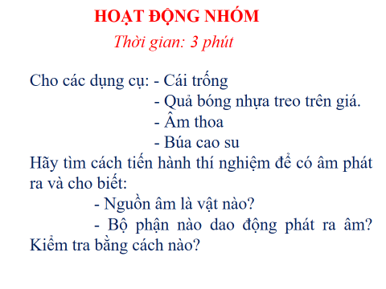  Gọi đại diện 1 nhóm trình bày.  Cho các nhóm khác nhận xét và chữa.  GV chiếu và chữa bài của các nhóm.  Nếu không dùng quả cầu thì có cách nào khác để kiểm tra mặt trống dao động?  Nếu không dùng quả cầu thì có cách nào khác để kiểm tra âm thoa dao động?  Qua kết quả các thí nghiệm trên ta có thể rút ra kết luận gì? | Đọc và làm thí nghiệm theo yêu cầu như SGK  Quan sát và trả lời câu hỏi.  2 HS lên biểu diễn thí nghiệm và trả lời câu hỏi.  HS lắng nghe.  1 HS trả lời.  1 HS rút ra nhận xét.  Học sinh hoạt động theo nhóm.  Tự chọn dụng cụ để tiến hành thí nghiệm và điền vào bảng nhóm để trả lời câu hỏi  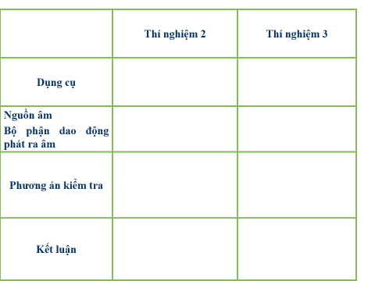  Đại diện nhóm trình bày kết quả và biểu diễn thí nghiệm.  1 vài HS trả lời:  Để các vật nhẹ hư mẩu giấy nhỏ lên mặt trống mẩu giấy bị nảy lên, nảy xuống.  Phương án kiểm tra  Sờ nhẹ tay vào một nhánh của âm thoa thấy nhánh của âm thoa dao động  1 vài HS nêu. |  | II. Các nguồn âm có chung đặc điểm gì?  - Thí nghiệm  *Thí nghiệm 1:  Khi phát ra âm, sợi dây chun dao động.  *Thí nghiệm 2; 3  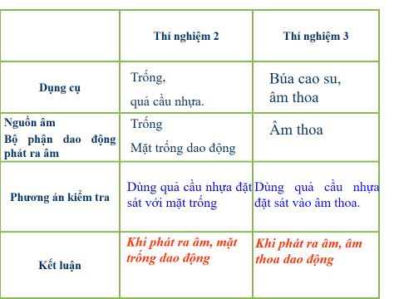  - Kết luận:  Khi phát ra âm, các vật đều dao động
Hoạt động 3: Vận dụng
ĐHPTNL: Năng lực sử dụng kiến thức, năng lực phương pháp,năng lực trao đổi thông tin, năng lực cá thể.
Em có thể làm tờ giấy phát ra âm được không?  GV chiếu hình ảnh một số loại nhạc cụ.  Tìm hiểu xem bộ phận nào dao động phát ra âm trong mỗi nhạc cụ trên.  GV chiếu bài 2 nhóm.  Cho HS nhận xét và chữa.  GV lưu ý HS với cây sáo thì bộ phận dao động phát ra âm là cột không khí trong ống sáo.  Hãy nêu thêm 1 số loại nhạc cụ nữa mà em biết.  GV chiếu hình ảnh cái kèn.  - Bộ phận nào dao động phát ra âm khi ta thổi kèn?  Cho HS đọc và trả lời câu C8  -Khi chúng ta nói thì phát ra âm thanh, âm thanh đó do bộ phận nào dao động tạo thành?  => Chiếu có thể e chưa biết.  *Lưu ý:  - Để bảo vệ giọng nói của mình, ta cần luyện tập thường xuyên, tránh nói quá to, quá nhiều, tránh hút thuốc lá, uống nước lạnh… | HS làm việc cá nhân.  1 vài HS lên bảng biểu diễn cách làm cho tờ giấy phát ra âm.  HS hoạt động theo nhóm, trả lời vào bảng nhóm.  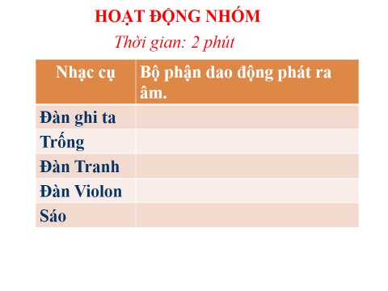  Đại diện nhóm trình bày  HS nhận xét và chữa.  1 vài HS nêu  1 HS trả lời  Về nhà làm thí nghiệm theo sự hướng dẫn của GV  1 HS trả lời.  1 HS đọc | III. Vận dụng  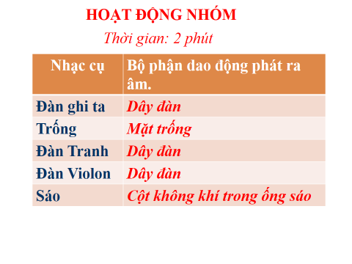  C8. Kiểm tra sự dao động của cột không khí trong lọ bằng cách dán vài tua giấy mỏng ở miệng lọ sẽ thấy tua giấy rung rung

- Củng cố:
- Nội dung cần nhớ của bài học ngày hôm nay?
- Thế nào là nguồn âm?
- Các nguồn âm có chung đặc điểm gì?
- GV chiếu sơ đồ tư duy nội dung kiến thức bài học.
- Em hãy cho ví dụ về 5 nguồn âm thiên nhiên?
(Tiếng sấm, tiếng sét, tiếng thác nước, tiếng gió rít, tiếng mèo kêu)
GV cung cấp thêm thông tin về hiện tượng sấm sét:
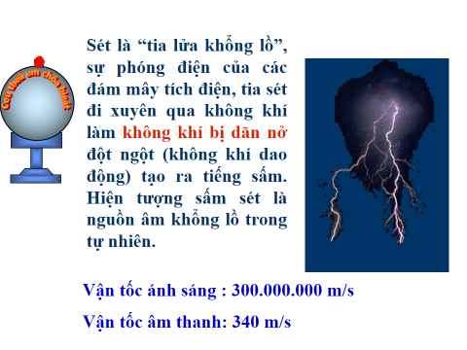
- Hướng dẫn về nhà:
+Học bài, vẽ sơ đồ tư duy của bài học
+Hoàn chỉnh câu C3 đến C9 vào vở.
+Làm bài tập 10.1 đến 10.3– SBT.
+Đọc bài 11 - Độ cao của âm.
Cho học sinh đọc đề câu C9.
*Hướng dẫn HS làm C9 (không bắt buộc)
Thay 7 ống nghiệm bằng 7 cái bát như nhau, đựng lượng nước từ nhiều đến ít, gõ lần lượt từ bát đựng nước nhiều đến bát đựng nước ít, lắng nghe.

